策划文档

游戏名称-《海，潮汐》

项目概述
《海 潮汐》是一款第一人称的科幻物理解谜游戏，玩家将扮演一名意外坠落在微型地卫系统的宇航员，通过操控月球引力，牵引物体，掀动潮汐，解开外星巨构建筑中的谜题。

核心要点：
舞台：玩家置身微缩的地月系统，行星与月球距离极近，月球视觉上巨大，引力效应显著。
行星表体海洋随月球运动泛起潮汐，几座外星人留下的巨构建筑四散分布在星球各个角落。突特色系统：玩家可以操纵月球的移动轨迹，对行星上的物体施加引力，影响地表的水体的运动，解开行星上的环境谜题。
剧情：巨构作为古代外星人留下的遗迹，在巨构关卡的终点处有古代的外星生命留下的知识与讯息，玩家能操纵引力令文字显性，解开外星人“视界限计划”的全貌，运用引力探得视线之外的四维世界的真实景象。（扣题之处）

游戏系统与机制

视角与界面
地面视角：第一人称操控宇航员行走、探索、与环境互动
驾驶视角：玩家固定在降落舱中，可转动视角观察舷窗外世界，玩家可驾驶降落仓在行星表面上行驶，并漂浮在水上航行。
全息控制台：在降落舱内可打开地卫系统全息图，在界面上可远程操控月球上的火箭发动机，调整月球轨道位置。界面会显示月球在轨道中的位置、引力场等信息。

基础操作
移动：WASD键
改变月球速度 ：全息界面中的喷射器操控按键（2个）-增加或减少月球公转前后方向上的速度
交互按键：F键 （打开世界环境中的机关按钮/查看文字讯息）

驾驶系统
- 载具背景设定：玩家在太空遭遇意外，飞船分裂，降落舱落在主行星上，玩家可驾驶降落舱在行星表面高速移动。

- 载具外观：载具尺寸被严格限定在“巴士”或“战斗机”级别，长宽约 30 米左右，以便进入巨构内部。载具并非只有单纯的轮子或履带，其后半部载具采用地效飞行器、矢量喷口或气垫船等设计，行进过程中会呈现悬浮感。载具前侧正下有一巨型滚筒，滚筒两侧各有一滚轮

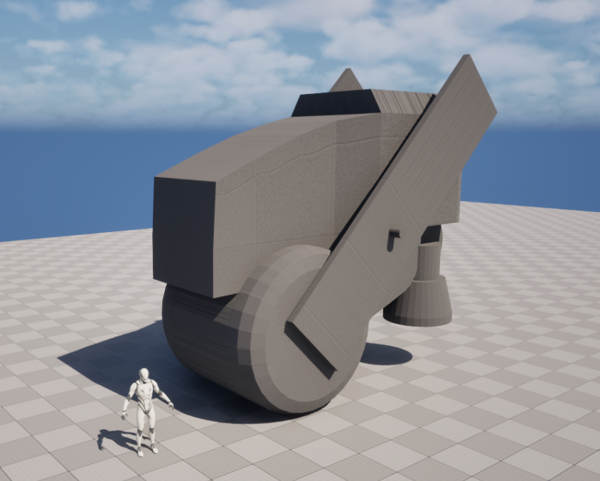

行驶设定：行驶时载具后方喷口启动带起后半部分悬浮，正下方的巨大滚筒不接地不作滚动，l由滚筒两侧滚轮转动带动载具前进。载具行驶时两侧滚轮差速旋转带动载具转向。每次出入巨构前后载具会自动切换低速/高速模式，以适应对应环境。停泊时，载具两侧滚轮停止转动后抬起，后方支点向下撑住载具后半部分。

行驶数值（暂定）：
起步间隔：
基础加速度：
最大速度（高速模式）：
最大速度（低速模式）：

月球操纵-引力交互系统

月球操控系统
背景设定：玩家一开始驾驶的火箭的发动机部分坠落在微型地卫系统的“月球”上，玩家可以在降落舱（载具）内打开全息面板，操控月球上的发动机喷射，进而改变月球的运动方向与速度。

交互能力（初始）：改变月球在轨道上的前近/后退的速度。
交互能力（进阶）：升级部件或利用巨构获得增幅局部地区被月球施加的引力、后期能够牵引月球靠近巨构，制造地月水体桥梁，形成“太空海洋通路”，从而令玩家能够驾驶降落舱前往月球对接，拼装飞船离开。

交互反映方式：
1.直接在地表观测头顶月球行动的改变
2全息仪表盘中对当前轨迹的显示
3.地表物理交互体对月球引力的反馈（潮汐等）

物理交互物

概述
地表中存在各种引力受体，主要分成受引移动和受引显形两类，在受引移动的物理交互体又分为流体与非流体，各种引力受体是巨构中谜题的重要组成部分。

1.水体
属性：流体
受引于：地球重力、月球、地表引力球
出现场景：星球表面、各种巨构内
星球表面广泛分布的液体，受到引力后，水体显示出潮汐的运动形式 ，会带动其上的物体随波游动。

2.方块月引受体
属性：非流体
受引于：月球、地球重力
形状：边长稍大于载具边长的立方体
出现场景：各种巨构内
对引力源进行黑洞式缓慢跟踪，引力越大，移动速度越快。引力大于一定程度后可以摆脱重力进入飘浮状态。多数情况下固定在特定框架上防止作随机运动影响流程。可以在谜题外作为场景中月球施加引力程度的反映。

3.地表引力球
- 属性：非流体
- 受引于：地球重力、月球
形状：与人等高的球形
出现场景：各种巨构内
存在于地表的强引力源，对周围物体施加引力，接受到月球引力大于一定程度后的一段时间会短暂悬浮于空中并静止不动，接触抑制液后失去一切地球重力外受引和施加引力的属性。
玩家可拾起抱起引力球，拾起后视角将被卡在正面，移动和放下速度减慢，引力球接触抑制液后该属性消失。

4.抑制液
- 属性：流体
- 受引于：地球重力、月球、地表引力球
出现场景：各种巨构内
- 和水体一样受到引力后会显示出潮汐的运动形式 ，会带动其上的物体随波游动。接触地表引力球后抑制其对应物理属性。

5.四维物质
- 属性：受引显形物体
受引于：引力场装置、结尾接近地球的月球(极巨引力)
四维物质通常隐藏在三维空间后，需要通过施加巨量引力才能在场景中用引力透镜观测到。有些信息作为四维物质隐藏起来，一般位于巨构通关后最后一个房间，开启房间中的引力场机关，便能看到“视界限”外隐藏的信息。

引力交互的影响反馈总结

视觉影响
1.强引力体会在玩家视线视野内加入引力透镜效果，显现场景中的四维物质
2.水体受引形成潮汐场景

行动影响
1.驾驶载具借助潮汐越过水体
2.利用引力移开通道遮挡物（抬升障碍，水体填平沟壑）
3.移动受体按压按钮，打开机关控制的出口（参考：传送门）
以下待讨论后续加入作为关卡机制
4能减缓照射到的物体移动速度的射线，可引力操控方块月引受体遮挡射线，供玩家通行
5考虑不做玩家/载具受月球引力漂浮升空，改为随月球引力加大提高跳跃高度减慢落地速度，通过地月水体桥梁牵引到达月球。

